ГБПОУ «Бузулукский медицинский колледж»

Учебно – методическая разработка теоретического занятия
по теме: «Небесная сфера. Особые точки небесной сферы. Небесные координаты»

Составил: Сутормина Ю.В.,
преподаватель астрономии

Название методической разработки: Технологическая карта занятия № 2
Автор разработки: Сутормина Юлия Васильевна
Дисциплина: Астрономия
Тема занятия: Небесная сфера. Особые точки небесной сферы. Небесные координаты
Вид занятия: теоретическое
Тип занятия: изучение нового материала
Цель занятия: формирование знаний о звездах и созвездиях, небесных координатах, звездной карте Знакомство с формулами связанными с характеристиками звезд, и областью применения данных знаний.
Формируемые компетенции:
ОК 1. Понимать сущность и социальную значимость своей будущей профессии, проявлять к ней устойчивый интерес.
ОК 2. Организовывать собственную деятельность, выбирать типовые методы и способы выполнения профессиональных задач, оценивать их выполнение и качество.
ОК 3. Принимать решения в стандартных и нестандартных ситуациях и нести за них ответственность.
ОК 4. Осуществлять поиск и использование информации, необходимой для эффективного выполнения профессиональных задач, профессионального и личностного развития.
ОК 5. Использовать информационно-коммуникационные технологии в профессиональной деятельности.
ОК 6. Работать в коллективе и команде, эффективно общаться с коллегами, руководством, потребителями.
ОК 7. Брать на себя ответственность за работу членов команды (подчиненных), за результат выполнения заданий.
ОК 8. Самостоятельно определять задачи профессионального и личностного развития, заниматься самообразованием, осознанно планировать и осуществлять повышение квалификации.
ОК 9. Ориентироваться в условиях смены технологий в профессиональной деятельности.
ОК 10. Бережно относиться к историческому наследию и культурным традициям народа, уважать социальные, культурные и религиозные различия.
ОК 11. Быть готовым брать на себя нравственные обязательства по отношению к природе, обществу и человеку.
ОК 12. Организовывать рабочее место с соблюдением требований охраны труда, производственной санитарии, инфекционной и противопожарной безопасности.
Межпредметные связи:
Обеспечивающие дисциплины: ОДБ.02 Математика, ОДП.01 Физика.
Обеспечиваемые дисциплины: ОГСЭ.01 Основы философии, ОГСЭ.02 История.
Средства обучения: компьютер, проектор, презентация подготовленная преподавателем, раздаточный материал
Методы обучения: репродуктивный, объяснительно – иллюстративный, частично – поисковый; беседа, работа с карточками, использование ТСО
Методические приемы: словесные, практические
Форма работы: индивидуальная, парная, групповая, фронтальная

Общая часть
Предмет |  | Специальность |  | Тема урока
Астрономия |  | «Фармация» |  | Небесная сфера. Особые точки небесной сферы. Небесные координаты
Используемый учебник
Название |  |  |  |  | Класс |  | Авторы
Астрономия |  |  |  |  | 11 |  | Воронцов–Вельяминов Б.А., Е.К. Страут /М.: дрофа, 2018 г. – 5-е издание, перес. – М.Дрофа, 2018
Планируемые образовательные результаты
Предметные |  |  |  | Метапредметные |  |  |  | Личностные
Уметь:  - Определять понятия «годичный параллакс», «парсек», «световой год», «светимость», «освещенность (блеск)», «видимая звездная величина», «абсолютная звездная величина»;  - Определять расстояние до звезд в разных единицах;  - Сравнивать блеск звезд разных звездных величин;  - Определять абсолютную звездную величину и светимость по формуле Погсона;  - Применять законы Ньютона и Кеплера к системам двойных звезд |  |  |  | Регулятивные:  - Выбирать оптимальный путь достижения цели;  - Сопоставлять полученный результат деятельности с поставленной ранее целью.  Коммуникативные:  - Развернуто, логично и точно излагать свою точку зрения с использованием адекватных (устных и письменных) языковых средств;  - Владение монологической и диалогической  формами речи  Познавательные:  - Искать и находить обобщенные способы решения задач;  - Анализировать и преобразовывать проблемно-противоречивые ситуации;  - Выходить за рамки учебного предмета и осуществлять целенаправленный поиск возможности широкого переноса средств и способов действий |  |  |  | - Организовать целенаправленную познавательную деятельность в ходе самостоятельной работы
ТСО (оборудование) |  |  |  |  | Средства ИКТ (ЭФУ, программы, приложения, ресурсы сети Интернет)
Опорный конспект  Компьютер, проектор, экран  Раздаточный материал (карточки) |  |  |  |  | Видео фрагмент «Метод параллакса»  Презентация «Звезды и созвездия. Небесные координаты. Звездные карты»
Организационная структура урока
Этап урока | Образовательные задачи (планируемые результаты) |  | Используемые ресурсы, в т.ч. ЭФУ (для ЭФУ укажите названия конкретных объектов и страницу) |  |  | Деятельность учителя |  |  | Деятельность обучающихся | длит. этапа (мин)
- Организационный момент | - проверка готовности студентов к занятию;  - проверка посещаемости; |  |  |  |  | - приветствует учащихся;  - проверяет готовность к занятию;  - создает положительный психологический климат |  |  | - приветствуют учителя;  - проводят рефлексию на учебную деятельность | 1
- Мотивация к учебной деятельности | - обеспечение мотивации и принятия учащимися цели учебной деятельности, актуализация опорных знаний и умений. |  |  |  |  | - мотивирует учебную деятельность учащихся;  - объявляет тему и цель занятия, создает условия для повторения материала и актуализации опорных знаний |  |  | - слушают,  - отвечают на вопросы  - формулируют тему урока и его цель;  - записывают тему и цель в тетрадь | 2
- Актуализация знаний | - создание проблемной ситуации и поиск ее решения;  - умение пользоваться методами научного исследования;  - знакомство учащихся с историческими сведениями |  |  |  |  | - организует обсуждение со студентами плана изучения данной проблемы;  - организует устный коллективный анализ решения задачи |  |  | - слушают преподавателя;  - обсуждают вопросы  - ищут ответы, опираясь на жизненный опыт;  - осознанно строят свои высказывания | 3
- Первичное осмысление и закрепление материала | - сформировать систему знаний по теме,  - обеспечить усвоение знаний и способов действия в измененной ситуации |  |  |  |  | - организует самостоятельную деятельность учащихся,  - оказывает необходимую помощь,  - консультирует |  |  | - работают самостоятельно в тетрадях,  - составляют и решают задачи,  - проводят кратковременные опыты,  - выполняют рисунки | 30
- Практическая работа по решению задач с самопроверкой | - умение применять теоретические знания на практике |  |  |  |  | - организует контроль правильности выполнения заданий;  - корректирует знания учащихся;  - дифференцирует задачи по уровню сложности в зависимости от индивидуального развития студента;  - организует работу студентов в парах;  - выбирает дальнейшую форму занятия (работа с тестом):  коллективную или индивидуальную |  |  | - контролируют свои знания и способы действий с заданным эталоном с целью обнаружения отклонений и отличий от него;  - вбирают уровень задач для собственного усвоения | 45
- Закрепление знаний. Подведение итогов. | - Дать анализ и оценку успешности достижения цели и наметить перспективу последующей работы |  |  |  |  | - Комментирует ответы учащихся и организует обсуждение ответов, подведение итогов занятия, самооценку обучающимися своей работы, объявляет отметки |  |  | - Выступают с отчетом о выполненных заданиях, отвечают на вопросы, участвуют в обсуждении и подведении итогов
- Рефлексия. | - мобилизация учащихся на сознательный анализ своей деятельности |  |  |  |  | - организует анализ обучающимися работы на занятии |  |  | - Отвечают на вопросы, участвуют в обсуждении | 3
- Домашнее задание | - приобретение самостоятельного опыта в применении новых полученных знаний |  |  |  |  | - задает домашнее задание и комментирует наиболее трудные моменты; |  |  | - записывают домашнее задание;  - задают уточняющие вопросы

Приложение 1 Тест (раздаточный материал)
Приложение 2 Карточки с задачами (раздаточный материал)
Приложение 3 Материал для домашнего задания
Приложение 4 Презентация

Приложение 1

Задание 1
Вопрос:
Сопоставьте.
Изображение:
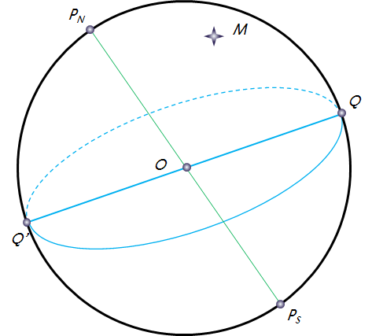

Укажите соответствие для всех 5 вариантов ответа:
1) Экваториальная система координат
2) Горизонтальная система координат
3) Склонение светила (δ)
4) Прямое восхождение светила (α)

__ Система небесных координат, основной плоскостью в которой является плоскость небесного экватора.
__ Угловое расстояние светила М от небесного экватора, измеренное вдоль круга склонения.
__ Угловое расстояние, измеренное вдоль небесного экватора, от точки весеннего равноденствия до точки пересечения небесного экватора с кругом склонения светила.
__ Координаты звёзд не связаны с суточным движением небесной сферы.
__ Указывает положение светила на небе в данный момент времени.

Задание 2
Вопрос:
Используя карту звёздного неба, найдите звезды по их координатам
Изображение:
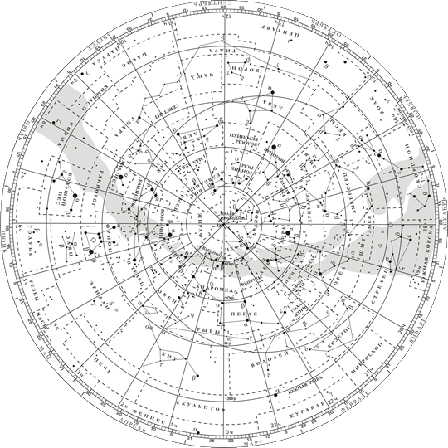

Укажите соответствие для всех 4 вариантов ответа:
1) α Южной рыбы (Фомальгаут)
2) β Андромеды
3) α Тельца (Альдебаран)
4) α Весов

__ α = 4^{ч} 35^{м}; δ = +16°
__ α = 22^{ч} 55^{м}; δ = −30°
__ α = 14^{ч} 50^{м}; δ = −16°
__ α = 1^{ч} 06^{м}; δ = +35°

Задание 3
Вопрос:
Проекция небесной сферы на плоскость с нанесённой на неё объектами в определённой системе координат.
Изображение:
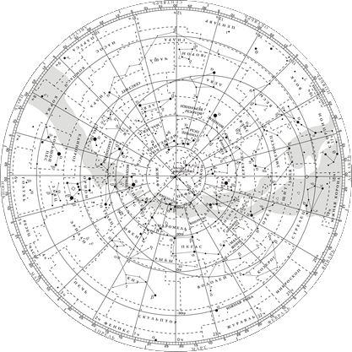

Составьте слово из букв:
КНЗВДАЗАЁЯА ТР - __________________________________________

Задание 4
Вопрос:
Видимый годовой путь Солнца среди звёзд, называется

Выберите один из 4 вариантов ответа:
1) небесным экватором.
2) орбитой.
3) эклиптикой.
4) истинным горизонтом

Задание 5
Вопрос:
По экваториальным координатам звёзд определите, в каких созвездиях они находятся. Каковы собственные названия этих звёзд?
Изображение:

Укажите соответствие для всех 2 вариантов ответа:
1) Скорпион (Антарес)
2) Лебедь (Денеб)
3) Телец (Альдебаран)
4) Большой Пёс (Сириус)

__ α = 20^{ч} 40^{м}; δ = +45°
__ α = -16^{ч} 26^{м}; δ = −26°

Задание 6
Вопрос:
Набор звёздных карт смежных участков неба, покрывающих всё небо или некоторую его часть, называется
Изображение:
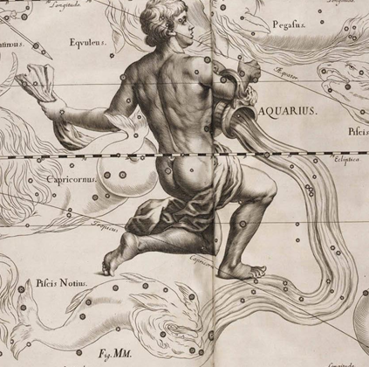

Выберите один из 4 вариантов ответа:
1) Звёздный каталог
2) Звёздный атлас
3) Звёздный глобус
4) Звёздная карта

Задание 7
Вопрос:
В каком созвездии находится звезда, если её склонение равно +9^{о}, а прямое восхождение - 19^{ч} 50^{м}?

Запишите ответ:
__________________________________________

Задание 8
Вопрос:
Период вращения Земли вокруг оси называется
Изображение:
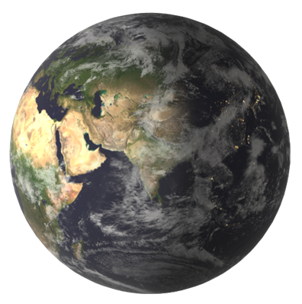

Запишите ответ:
__________________________________________

Задание 9
Вопрос:
Укажите истинность высказываний.

Укажите истинность или ложность вариантов ответа:
__ Вращения небосвода - это кажущееся явление, вызванное вращением Земли вокруг своей оси с запада на восток.
__ Вращения небосвода - это явление, вызванное вращением сферы неподвижных звёзд вокруг Земли.
__ Видимое движение светил, происходящее из-за вращения небесной сферы вокруг Земли, называется суточным движением.
__ Видимое движение светил, происходящее из-за вращения Земли вокруг оси, называется суточным движением.
__ Вращения небосвода - это кажущееся явление, вызванное вращением Земли вокруг своей оси с востока на запад.

Ответы:
1) (5 б.) Верные ответы: 1; 3; 4; 1; 2;
2) (5 б.) Верные ответы: 3; 1; 4; 2;
3) (3 б.) Верные ответы: "ЗВЁЗДНАЯ КАРТА".
4) (3 б.) Верные ответы: 3;
5) (4 б.) Верные ответы: 2; 1;
6) (3 б.) Верные ответы: 2;
7) (5 б.) Верный ответ: "Орёл".
8) (4 б.) Верный ответ: "сутками".
9) (4 б.) Верные ответы: Да; Нет; Нет; Да; Нет.

Приложение 2
Карточка 1 | Карточка 2
- Годичный параллакс Веги (а Лиры) равен 0,12". Каково расстояние до неё в парсеках и световых годах?  - Во сколько раз ближе звезда Проксима Центавра, чем Вега? Параллакс Проксимы 0,762".  - Сколько лет надо лететь до Веги со скоростью 30 км/с? | - Расстояние до звезды Бетельгейзе 652 св. года. Чему равен её параллакс?  - Видимые звёздные величины звезд Сириуса и Капеллы соответственно равны - 1,6^{m} и 0,2^{m}. Во сколько раз видимый блеск Сириуса больше блеска Капеллы?  - Во сколько раз Солнце ярче, чем Сириус? Видимая звездная величина Солнца равна -26^{m} , Сириуса -1,6^{m}.
Карточка 3 | Карточка 4
- Одна звезда ярче другой в 16 раз. Чему равна разность их звёздных величин?  - Во сколько раз звезда 3,4 звёздной величины слабее, чем Сириус, имеющий звёздную величину -1,6^{m}.  - Чему равна абсолютная звёздная величина Сириуса, если расстояние до него 2,7 пк, а видимая звёздная величина равна -1,6^{m}? | - Какова светимость Сириуса? Абсолютная звездная величина Солнца 4,8^{m}.  - Какова светимость звезды , Скорпиона, если её видимая звёздная величина 3, а расстояние до неё 7 500 св. лет?  - Вспыхнувшая звезда в ближайшей галактике имеет видимую звёздную величину 16,80^{m}, а абсолютную М= -7,45 М. Вычислить расстояние до этой звезды в пк и светимость.

Карточка 5 | Карточка 6
- Во сколько раз звезда Арктур больше Солнца, если светимость Арктура равна 100, а температура 4 500 К?  - У голубого сверхгиганта Ригель ( Ориона) поверхностная температура равна 13 000 К, масса - 400 масс Солнца, абсолютная звёздная величина -5,5^{m}. Найдите светимость Ригеля и его радиус.  - Какова плотность красного сверхгиганта, если его диаметр в 300 раз больше солнечного, а масса в 30 раз больше, чем масса Солнца? Плотность Солнца 1400 кг/м³. | - Какова температура звезды по сравнению с температурой Солнца (6 000 К), если её размеры такие же, как у Солнца, а светимость больше солнечной в 16 раз?  - Во сколько раз красный гигант больше красного карлика, если их светимость отличается в 10⁸ раз?  - У двойной звезды период обращения равен 100 лет. Большая полуось видимой орбиты =2", а годичный параллакс =0,05". Определите сумму масс и массы звёзд в отдельности, если звезды отстоят от центра масс на расстояниях, относящихся как 1:4.

Приложение 3

- (д/з). Звезда Бернарда находится от нас на расстоянии 1,85 пк. Чему равен её годичный параллакс? Во сколько раз она ближе Проксимы, если параллакс Приксимы равен 0,762"?
- (д/з). Во сколько раз видимый блеск звезды Веги больше блеска Полярной, если их видимые звёздные величины соответственно равны 0,1^{m} и 2,1^{m}?
- (д/з). Вычислите абсолютную звёздную величину Веги, если расстояние до нее 8,1 пк. Какова ее светимость?
- (д/з). Сверхновая звезда, вспыхнувшая в 1885 г, имела видимую звездную величину 6,5”. Расстояние до этой галактики 2,3 млн. св. лет. Найдите расстояние в пк, светимость звезды и абсолютную звёздную величину.
- (д/з). У белого карлика поверхностная температура 500 К, масса составляет 0,31 массы Солнца, абсолютная звездная величина равна -11,3^{m}. Найдите светимость и радиус звезды.
- (д/з). У красного сверхгиганта Антарес (а Скорпиона) абсолютная звёздная величина равна -3,9^{m}, а поверхностная температура 3 200 К, масса больше солнечной в 50 раз. Найдите светимость и радиус звезды.
- (д/з). Во сколько раз отличаются светимости двух звезд одинакового цвета, если радиус одной в 25 раз больше, чем другой?

